Осенние поделки из фруктов и овощей
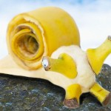
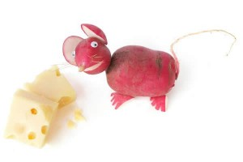
Что такое овощи и фрукты, дети знают с самого маленького возраста как продукт, который едят. Тем приятнее и неожиданнее будет превращение обычное моркови в жирафа, а болгарского перца – в забавную свинку или толстенького Винни-Пуха.
Поделки из овощей и фруктов помогают развивать фантазию детей, их художественный вкус, умение видеть и создавать прекрасное, развивают мелкую моторику и усидчивость. Психологи утверждают, что чем лучше у ребенка развита мелкая моторика, тем лучше он говорить, тем лучше у него мышление. Кроме того, малыши учатся заканчивать начатую работу. Развитие стремления малыша изготовить что-то самостоятельно – первый шаг к становлению его личности.
При изготовлении поделок развивается пространственное мышление, творческое и репродуктивное воображение.
Поделки можно использовать для украшения во время праздников (конечно, недолго), как сувениры для родителей, в качестве кукол для кукольного театра. Очень хорошо некоторые самодельные игрушки из овощей и фруктов смотрятся на новогодней елке.
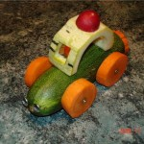
Прежде, чем приступить к изготовлению поделок, надо объяснить детям, что овощи и фрукты, прежде всего, еда. Именно поэтому с ними нужно обращаться бережно, не бросать где попало после того, когда надобность в них отпадет.
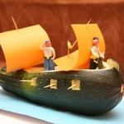
Перед изготовлением поделок, нужно, во-первых, определиться из каких овощей и что именно ребенок будет делать, во-вторых, приготовить дополнительные детали: глаза, уши, хвостики и т.п.: это зависит от будущей поделки.
Глаза чаще всего делаются из ткани, бусинок, пуговиц. Пуговицу нужно закрепить на овальном кусочке белой ткани, которая чуть больше по размеру. Ткань смазать крахмалом и пришить или приклеить на нужное место.
Глаза можно сделать и в виде бумажной аппликации, скатать из ваты. Детям очень нравится скатывать в руках ватные шарики, а потом аккуратно промазывать их клеем. Эти заготовки сушатся несколько часов, а потом крепятся на нужное место.
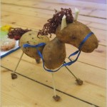
Носы для поделок чаще всего делают из бумаги или пуговиц, уши – из бумаги или ткани. Сначала для этого вырезают круг, потом одну его часть отгибают, делают надрезы и закрепляют на голову поделки.
Волосы для самодельных игрушек можно делать из ниток, бумаги, проволоки, лески и т.п.
Поделки из овощей и фруктов могут быть нескольких видов. Прежде всего, это изображения одушевленных фигурок (животных, человечков, сказочных героев) и неодушевленных (чайников, домиков и т.п.)
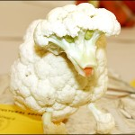
Для того чтобы сделать какую-нибудь фигурку, нужно внимательно рассмотреть с ребенком заготовку и определить, на кое, например, животное она похожа больше всего. Из моркови проще всего делать жирафов, забавных цыплят или других птичек. Для этого чаще всего бывает достаточно скрепить в определенной последовательности несколько частей разрезанной морковки.
Из болгарского перца получаются отличные свинки. Разрезанные надвое и скрепленный определенным образом банан превращается в собачку. А на апельсине достаточно сделать небольшой надрез, чтобы он стал веселым или, наоборот, грустным смайликом. Даже малыш сможет сделать Чиполлино из зеленого или репчатого лука. Главное – развить у малыша умение видеть особенности каждой заготовки, уметь фантазировать. Конечно, эти способности развиваются с возрастом.
Из яблока, апельсина и лимона можно сделать отличный чайный сервиз. Блюдце легко сделать из кружочка апельсина, ручку для чашки – из киви или кусочка яблока, а саму чашку из половинки выдавленного лимона. Чайник получится из яблока.
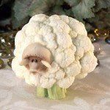
Из семечек, нескольких долек яблока и зеркала можно построить пруд с лебедями и парусниками.
Изготовление поделок – очень важное условие для развития и становления ребенка.

